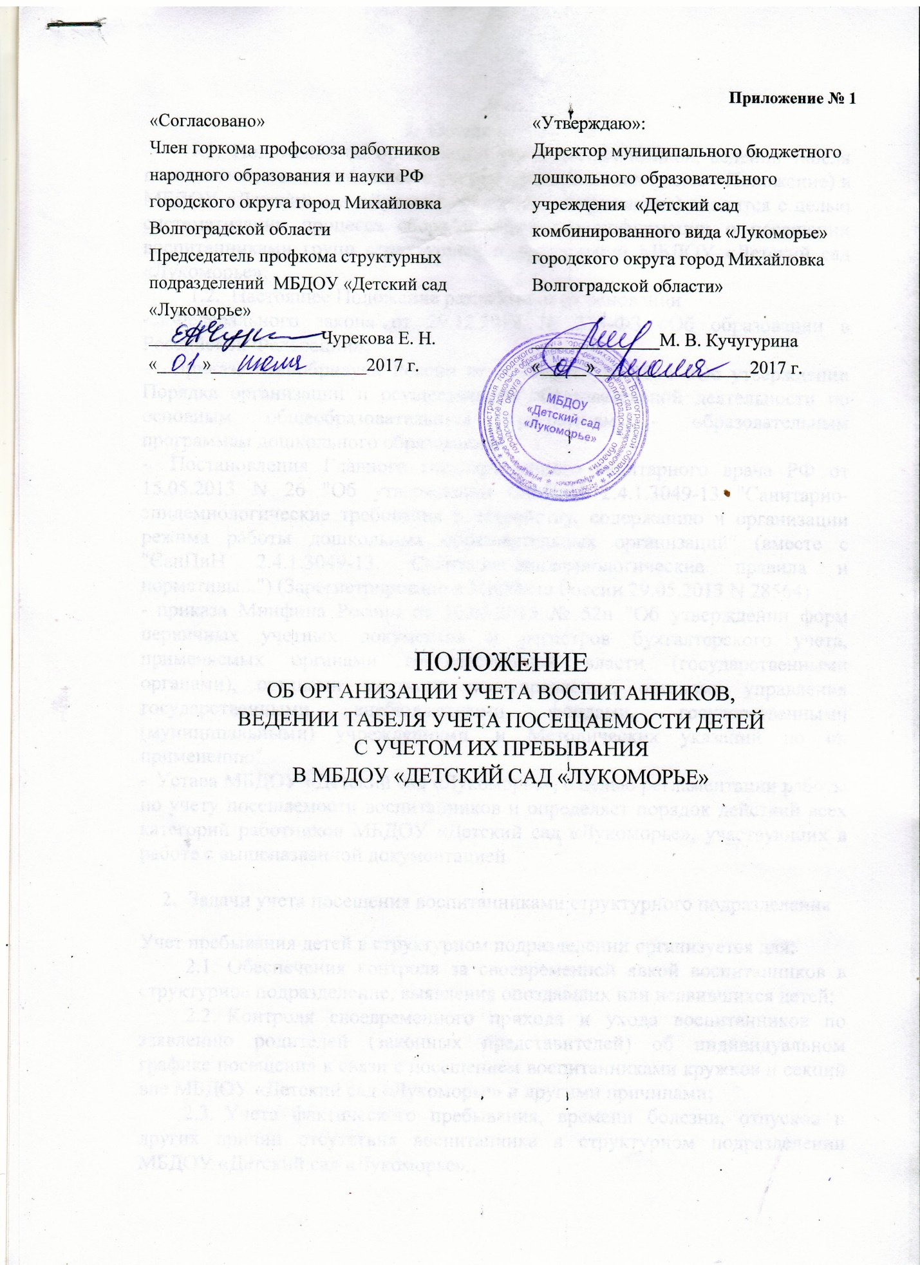

- Общие положения
  - Положение об организации учета воспитанников, ведении табеля посещаемости воспитанников с учетом их пребывания (далее - Положение) в МБДОУ «Детский сад «Лукоморье» (далее - Учреждение) вводится с целью систематизации процесса сбора и обработки информации о посещении воспитанниками групп структурных подразделений МБДОУ «Детский сад «Лукоморье».
  - Настоящее Положение разработано на основании
- Федерального закона от 29.12.2012 № 273-ФЗ «Об образовании в Российской Федерации»,
- Приказа Минобрнауки России от 30.08.2013 № 1014 «Об утверждении Порядка организации и осуществления образовательной деятельности по основным общеобразовательным программам - образовательным программам дошкольного образования»
- Постановления Главного государственного санитарного врача РФ от 15.05.2013 N 26 "Об утверждении СанПиН 2.4.1.3049-13 "Санитарноэпидемиологические требования к устройству, содержанию и организации режима работы дошкольных образовательных организаций" (вместе с "СанПиН 2.4.1.3049-13. Санитарно-эпидемиологические правила и нормативы...") (Зарегистрировано в Минюсте России 29.05.2013 N 28564)
- приказа Минфина России от 30.03.2015 № 52н "Об утверждении форм первичных учетных документов и регистров бухгалтерского учета, применяемых органами государственной власти (государственными органами), органами местного самоуправления, органами управления государственными внебюджетными фондами, государственными (муниципальными) учреждениями, и Методических указаний по их применению"
- Устава МБДОУ «Детский сад «Лукоморье», с целью регламентации работы по учету посещаемости воспитанников и определяет порядок действий всех категорий работников МБДОУ «Детский сад «Лукоморье», участвующих в работе с вышеназванной документацией.

- Задачи учета посещения воспитанниками структурного подразделения
Учет пребывания детей в структурном подразделении организуется для:
  - Обеспечения контроля за своевременной явкой воспитанников в структурное подразделение, выявления опоздавших или неявившихся детей;
  - Контроля своевременного прихода и ухода воспитанников по заявлению родителей (законных представителей) об индивидуальном графике посещения в связи с посещением воспитанниками кружков и секций вне МБДОУ «Детский сад «Лукоморье» и другими причинами;
  - Учета фактического пребывания, времени болезни, отпусков и других причин отсутствия воспитанника в структурном подразделении МБДОУ «Детский сад «Лукоморье».
- Требования к ведению табельного учета воспитанников в
структурных подразделениях
  - В обязанности заведующего структурного подразделения входит:
    - ведение учета списочного состава групп структурного подразделения;
    - внесение изменений в списочный состав групп, связанных с приемом, отчислением, перемещением воспитанника в структурных подразделениях МБДОУ «Детский сад «Лукоморье»;
    - контроль своевременности предоставления и правильности оформления документов, подтверждающих право воспитанников структурного подразделения на отсутствие в детском саду: отпуск родителей (законных представителей), санаторно-курортное лечение, другие причины.
  - В обязанности ответственного за питание входит:
    - ведение меню-требования в структурном подразделении в соответствии с количеством воспитанников отраженных в табеле учета посещаемости детей;
    - представление меню-требования структурного подразделения в бухгалтерию МБДОУ «Детский сад «Лукоморье».
  - В обязанности воспитателя группы входит:
    - ежедневное ведение табеля учёта посещаемости детей в группах;
    - контроль фактического времени пребывания воспитанников в группе;
    - контроль своевременности предоставления и правильности оформления документов, подтверждающих право воспитанников структурного подразделения на отсутствие в детском саду: справки по болезни, другие причины.
  - Все работники, ответственные за учет списочного состава, за ведение табельного учета, за ведение меню-требования в обязательном порядке знакомятся с настоящим Положением роспись.
  - Включение воспитанника в табель и исключение из него производится на основании приказа о зачислении и отчислении воспитанника. Каждому воспитаннику присваивается табельный номер, который проставляется во всех документах по учёту оплаты за услугу «за присмотр и уход за детьми» и сохраняется за ним при любых перемещениях внутри Учреждения.
  - Воспитатели групп обязаны ежедневно уведомлять работника, ведущего меню-требование по структурному подразделению, об отсутствии ребенка в группе с уточнением причины отсутствия.
  - В порядке исключения, отдельным воспитанникам, по заявлению родителей (законных представителей), может смещаться время прихода, ухода и пребывания ребенка по индивидуальному графику в структурном подразделении. Оригинал заявления хранится у заведующего структурного подразделения, копия заявления - у воспитателя группы.
  - Данные о воспитанниках вносятся в табель в строгом соответствии с исполнением списка группы, утвержденным приказом заведующего структурного подразделения МБДОУ «Детский сад «Лукоморье».
  - За достоверность сведений, качество ведения списочного состава группы, табеля учета посещаемости детей несет ответственность заведующий структурного подразделения, а также за сверку данных указанных в меню-требовании и в табеле учета посещаемости детей.
  - Список воспитанников составляется в алфавитном порядке. Фамилия, имя, записываются в графе полностью. При этом тщательно выверяется написание фамилии, имени в соответствии с документом (свидетельство о рождении ребенка). В случае смены фамилии, имени, отчества, новые данные вносятся в табель только после издания соответствующего приказа об изменении персональных сведений на основании удостоверяющего документа.
- Заключительные положения
  - Табель учета посещаемости детей (форма ОКУД № 0504608) (Приложение № 1) служит для учета посещаемости детей в структурном подразделении, используется для последующего начисления сумм, причитающихся к уплате родителями за присмотр и уход за детьми в МБДОУ «Детский сад «Лукоморье».
  - Выходные, праздничные нерабочие дни в табеле учета посещаемости детей отмечаются буквой «В». Присутствующие в группе воспитанники в табеле отмечается знаком «+», отсутствующие воспитанники отмечаются буквой «Н», при поступлении или выбытии воспитанника не с начала месяца (дни до поступления или после выбытия) отмечается знаком «-».
  - Табель учета посещаемости детей подписывается воспитателем группы, ответственным за питание, заведующим структурного подразделения и передается в бухгалтерию до 1 числа включительно месяца следующим за отчетным.
  - Заполнение табеля учета посещаемости детей в бумажном варианте осуществляется шариковой ручкой синего цвета, чётко и аккуратно, без исправлений, так же возможно заполнение в электронном виде. Заполнение табеля учета посещаемости детей карандашом запрещается.
  - При заполнении табеля учета посещаемости детей не допускаются исправления, помарки, вызывающие сомнения в правильности внесенных сведений. Не допускаются подчеркивание, стирание.
  - Исправления, сделанные в исключительных случаях, оговариваются внизу страницы за подписью воспитателя.
  - Последнее число отчетного месяца является датой составления табеля учета посещаемости детей в структурном подразделении.
  - Табель учета посещаемости детей структурного подразделения является учетным финансовым документом со сроком хранения не менее 5 лет.

